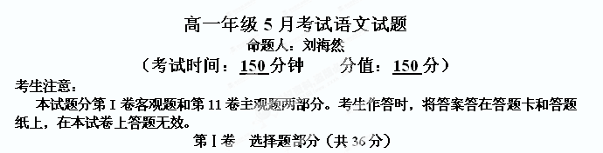一、基础知识部分（1—8题，每小题3分，共24分）：
1．下列词语中加点字的注音全都正确的一项是( )
A．天堑(qiàn) 翠幄（wò） 槁暴(gǎo) 洿池(wū) 其曲中规(zhōng) 藩篱(fán)
B．参差（sēn） 宸翰（chén） 庠序(yǎng) 数罟(shù) 锲而不舍(qiè) 鞭笞(chī)
C．珠玑（jī） 提防（tí） 靛青(diàn) 跬步(guī) 金石可镂(lòu) 谪戍(zhé)
D．骤雨(zhòu) 炮烙（lào） 赈济(zhèn) 驽马(nú) 亡矢遗镞(zú) 老聃(dān)
2．下列各组词语中没有错别字的一项是( )
A．前合后偃 森罗殿 良将劲驽 孝悌 蛇膳 星辉斑斓
B．亢旱三年 汗涔涔 瓮牖绳枢 窥视 嘉奖 班师回朝
C．苌弘化碧 憔悴损 度长契大 膏腴 阿谀 绿草如阴
D．望帝啼鹃 佛狸祠 相得益彰 杂揉 弊病 陨身不恤
3．下列有关文学常识的表述，错误的一项是（ ）
A．《红楼梦》 曾被评为中国最具文学成就的古典小说及章回小说的巅峰之作，“中国四大名著”之首。这是一部中国末期封建社会的百科全书，十八世纪上半叶中国末期封建社会的一面镜子和缩影，是中国古老封建社会已经无可挽回地走向崩溃的真实写照。
B．《柳永词两首》选自《乐章集》，柳永字耆卿，原名三变，北宋词人，世称“柳三变”或“ 柳七 ”。他是北宋第一个专力写词的作家，其词多描绘城市风光和歌伎生活，长于抒写羁旅行役之情，词风绮丽缠绵。被称为“才子词人”、“慢词圣手”。
C．《师说》是韩愈的一篇著名论文。作者韩愈是唐代著名的散文作家和诗人。他和欧阳修一起倡导了唐代的“古文运动”。后世称韩愈、欧阳修和宋代的柳宗元、苏洵、苏轼、苏辙、曾巩、王安石为’唐宋八大家”。
D．鲁迅，原名周树人，字豫山，后改为豫才。发表第一篇白话小说《 狂人日记》时（1918年5月）始以“鲁迅”为笔名。他的著作主要以小说、杂文为主。他以笔为武器,战斗一生,被誉为“民族魂”。《祝福》收入鲁迅的第二个小说集《彷徨》，是该小说中的第一篇。
4．下列句子中加点词的意思与现代汉语相同的一项是（ ）
①是使民养生丧死无憾也 ② 小学而大遗，吾未见其明也
③蚓无爪牙之利，筋骨之强 ④九国之师，逡巡而不敢进
⑤南取百越之地，以为桂林、象郡 ⑥不爱珍器重宝肥饶之地
⑦其闻道也固先乎吾，吾从而师之 ⑧闻道有先后，术业有专攻
A．④⑥⑧ B．②③⑦ C．③④⑥ D．①④⑤
5．对下列诗句所用典故涉及的历史人物，判断正确的一项是( )
①岂不闻飞霜六月因邹衍 羽扇纶巾，谈笑间，樯橹灰飞烟灭。
②望帝春心图杜鹃 休说鲈鱼堪脍，尽西风，季鹰归未
③这就是咱苌弘化碧 斜阳草树，寻常巷陌，人道寄奴曾住。
④ 也只为东海曾经孝妇冤 可堪回首，佛狸祠下，一片神鸦社鼓。
A．①邹衍 周瑜 ②杜宇 张翰 ③苌弘 刘裕 ④东海孝妇 拓跋焘
B．①邹衍 诸葛亮 ②望帝 刘备 ③苌弘 刘义隆 ④窦娥 拓跋焘
C．①邹衍 诸葛亮 ②杜宇 孙权 ③苌弘 刘义隆 ④窦娥 拓跋宏
D．①邹衍 周瑜 ②望帝 诸葛亮 ③苌弘 刘裕 ④东海孝妇 拓跋宏
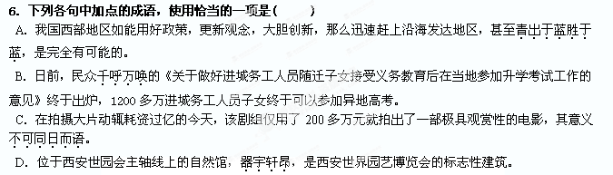7．下列各句中，没有语病的一项是( )
A．就菲美“肩并肩”联合军演而言，菲方大有“项庄舞剑，意在沛公”，搅动南海局势，
提升双方在亚太地区的影响力恐怕是美菲双方的契合点。
B．顺应经济全球化发展趋势，积极参与国际经济合作与竞争，优化资源配置，提高经济发展的质量和效益，需要深入落实“走出去”的发展战略。
C．刘翔再一次令他的对手和怀疑他的人刮目相看，中国“飞人”19日晚在国际田联钻
石联赛上海站比赛中，毫不留情地横扫了美国三大对手，在冷雨低温中，闪电般跑出12
秒97的世界今年最好成绩。
D．根据法庭对该案件的调查结果以及相关部门出具的材料来看，当事人是在未被采取
强制措施前就交代了自己的罪行的。
8．依次填入下面一段文字横线处的语句，衔接最恰当的一组是（ ）
晨间听蝉，想其高洁。 。蝉亦是禅。
①它高踞树梢，餐风饮露，不食人间烟火 ②似远似近，又似有似无
③蝉该是有翅族中的隐士吧 ④那蝉声在晨光朦胧之中分外轻逸
⑤一段听唱之后，自己的心灵也跟着透明澄净起来 ⑥有一种“何处惹尘埃”的了悟
A．④②③①⑥⑤ B．③①④②⑤⑥ C．③①⑥⑤④② D. ④②⑥⑤③①
二、阅读下面的文言文，完成9—12题。（每小题3分，共12分）
于成龙，字北溟，山西永宁人。顺治十八年，授广西罗城知县。罗城居万山中，盛瘴疠，民犷悍。方兵后，遍地榛莽，县中居民仅六家，无城郭廨舍。成龙到官，召吏民拊循之，申明保甲。盗发即时捕治，请于上官，谳实即处决，民安其居，尽力耕耘。与民相爱如家人父子。牒上官请宽徭役，建学宫，创设养济院，凡所当兴罢者，次第举行，县大治。总督卢兴祖等荐卓异。康熙六年，迁四川合州知州。四川大乱后，州中遗民裁百馀，而供役繁重。成龙请革宿弊，招民垦田，贷以牛种，期月户增至千。迁湖广黄冈同知，驻岐亭，尝微行村堡，周访闾里情伪，遇盗及他疑狱，辄踪迹得之，民惊服。
十三年，署武昌知府。吴三桂犯湖南，师方攻岳州，檄成龙造浮桥济师，甫成，山水发，桥圮，坐夺官。
十七年，迁福建按察使。有民以通海获罪，株连数千人，狱成，当骈戮。成龙白康亲王杰书，言所连引多平民，宜省释。王素重成龙，悉从其请。十九年，擢直隶巡抚。宣化旧有水冲沙压地千八百顷，前政金世德请除粮，未行，为民累。成龙复疏请，从之。又以其地夏秋屡被灾，请治赈。别疏劾青县知县赵履谦贪墨，论如律。
二十年，入觐，召对，上褒为“清官第一”，复谕劾赵履谦甚当，成龙奏：“履谦过而不改，臣不得已劾之。”上曰：“为政当知大体，小聪小察不足尚。人贵始终一节，尔其勉旃！”旋赐帑金千、亲乘良马一，制诗褒宠，并命户部遣官助成龙赈济宣化等处饥民。未几，迁江南江西总督。成龙至江南，自奉简陋，日惟以粗粝蔬食自给。居数月，政化大行。势家惧其不利，构蜚语。
二十二年，副都御史马世济督造漕船还京，劾成龙年衰，为中军副将田万侯所欺蔽。命成龙回奏，成龙引咎乞严谴，诏留任，万侯降调。二十三年，命成龙兼摄两巡抚事。未几，卒於官。
成龙历官未尝携家属，卒时，将军、都统及僚吏入视，惟笥中绨袍一袭、床头盐豉数器而已。民罢市聚哭，家绘像祀之。赐祭葬，谥清端。内阁学士锡住勘海疆还，上询成龙在官状，锡住奏甚清廉，但因轻信，或为属员欺罔。上曰：“于成龙督江南，或言其变更素行。及卒后，始知其始终廉洁，为百姓所称。殆因素性鲠直，不肖挟仇谗害，造为此言耳。居官如成龙，能有几耶？”
（节选自《清史稿·于成龙传》）
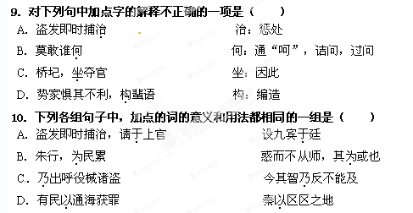
11．下列各组句子中，分别正面表现于成龙“能”和“廉”的-组是（ ）
A．瑶惧，誓不敢犯罗山境 咸称于成龙实天下廉吏第一
B．居数月，政化大行 惟笥中绨袍一袭、床头盐豉数器而已
C．白康亲王杰书，言所连引多平民，宜省释 与民相爱如家人父子
D． 势家惧其不利，构蜚语 自奉简陋，日惟以粗粝蔬食自给
12.下列对原文有关内容的理解和分析，不符合原文意思的一项是（ ）
A．在处理岐亭盗贼一事的过程中，于成龙的魄力和计谋均得到了很好地表现。
B．于成龙任福建按察使时，曾为关押在牢狱里即将被斩首的数千名百姓求情。
C．升任江南江西总督的于成龙，在几个月的时间里使江南民风大改变。
D．于成龙做官时，从未携带家属，吃穿极其简朴。去世时，江南的老百姓停止了买卖，聚集痛哭，家家画像来祭奠他。
第Ⅱ卷 主观题部分（共114分）
三、文言翻译和诗歌阅读：（27分）
13．把课本和上文中画横线的句子翻译成现代汉语。（10分）
(1)遇盗及他疑狱，辄踪迹得之，民惊服。（3分）

(2)又以其地夏秋屡被灾，请治赈。别疏劾青县知县赵履谦贪墨，论如律。（4分）

(3)为政当知大体，小聪小察不足尚。人贵始终一节，尔其勉旃！（3分）

14．阅读下面这首诗，按要求回答题。（8分）
长安夜雨
薛逢①
滞雨通宵又彻明，百忧如草雨中生。心关桂玉②天难晓，运落风波梦亦惊。
压树早鸦飞不散，到窗寒鼓湿无声。当年志气俱消尽， 白发新添四五茎。
【注】①薛逢，字陶臣，历侍御史、尚书郎。因恃才傲物，屡忤权贵，仕途颇不得意。
②桂玉：喻昂贵的柴米。
（1）这首诗的“诗眼”是首联中的哪个字？试结合全诗内容简要分析。（4分）

（2）这首诗运用了多种表现手法，请指出其中两种，并简要说明。（4分）

四、名句名篇默写。
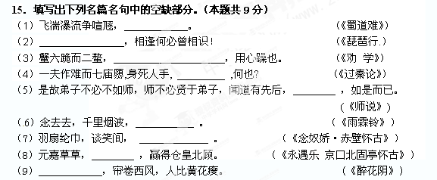
五、文学类文本阅读： 阅读下面的文字，完成16～19题。 (20分)
摆 渡
叶仲建
河东村和河西村隔着一条河，村民来往很不方便。不知从哪一天起，河上出现了一条渡船，船主人姓张，河东人，久了，人都唤他张摆渡。
河东村的后面是山，河西村的前面通往城市；河西村的人要上山，河东村的人也要进城。那年头，收成不好，张摆渡靠着这条船和一身摇橹的功夫，竟过得不差。
河西一户柳姓人家瞅着眼红了，为啥一条河，好处都让你张摆渡给占去了？为啥河东人的钱要塞进河西人的腰包？柳家穷，却也砸锅卖铁添置了一条与张摆渡相仿的船。
没有争执，没有商议，却有了规距：河东人过河，得上柳摆渡的船；河西人过河，得上张摆渡的船。即便柳摆渡的船在彼岸，河东人也不会蹬上张摆渡的船，而是向对岸吆喝两声，朝柳摆渡招招手。
所赚到的钱少了一半，但熙来攘往的人频繁，好歹混了个囫囵饱。没事的时候，张摆渡会跟柳摆渡唠上几句；刚好泊在一起的时候，两人还会坐下来抽袋旱烟，吐着烟圈儿说事。张摆渡最爱说他儿子的事；柳摆渡最喜欢说城里人的事。据说，柳摆渡曾经在城里混了不少时日，日子便在这摇橹声和谈笑声中流逝。
一年后却发生了一件事。那天，柳摆渡的船载着河东村的一对母子过河，船行至河中央，便缓缓地往下沉。船舱里进了水，没一会儿水就漫过了船身。柳摆渡无法一下子救俩人，丢下女人在河中乱扑腾。柳摆渡将小孩拖到河岸，转身要下水救女人，发现女人也向对岸漂移过来。救女人的是张摆渡。
张摆渡救了女人一命，也相当于救了柳摆渡一命。柳摆渡的船沉到了水底。第二天，柳摆渡没来吊船。第三天，还是没来。几天过去了，柳摆渡还是没有出现。那几天里，张摆渡经常盯着沉船的水面，沉默不语，总觉得失去了什么。
两岸的芦苇青了枯，枯了又青。阳光把张摆渡的身子晒成了古铜声。除了载客，张摆渡还网起了鱼。河水，滋润着张摆渡的生活，也滋润着他的身体。
船，修补了一回又一回，所费掉的材料足可以做好几条全新的船。张摆渡便在这不经意的修补中度过了他中年的时光。张摆渡老了，脸上多了许多皱纹，背部微微伛起。
上了年纪的张摆渡很孤独。其实这么多年来，他一直觉得孤独。张摆渡喂了只鸬鹚，他会跟鸬鹚说话。更多的时候，他只静静地坐在船头，抽着旱烟，对着河水沉思。
河西岸过来一个年轻人。“爹，你别摇船了，去我那住吧。”年轻人蹲在岸边，对张摆渡说。这样的话，他说了已经不止一两回。
“能摇就摇，摇不动时，自然会上你那。”张摆渡淡淡地嗫嚅着。
“可你已经老了啊！也该享享清福了，再说，这一天几块钱的营生能顶什么事？我又不是养不起你。”
“混帐！要不是这几块钱，你能上大学？能有今天？”
“过河的人太少了。”年轻人换了一种语气说。
“可还需要一个摇橹的。”张摆渡说。
“逢个急事，总得从这河上过。他们的钱供了你上大学。”张摆渡又说。
“那我去老家转转。”年轻人叹了口气，转身朝村落的方向走去。
河东河西的人似乎真的少了很多。大多数年轻人都去城里谋生了，留下的老弱病残，一年出不了几次门。张摆渡的生意显然淡了下来，除了逢年过节，这条河上的一切，平静得如同一幅画。张摆渡和他的船，自然是画上的一景。
“人老了，眼花了，乡里乡亲的都瞅着陌生了。”那年的中秋，张摆渡对着一个西装笔挺的人叹道。
“老哥，还认得我不？”那人没动身子，却这样问张摆渡。
张摆渡认出来了，是当年的柳摆渡。张摆渡一下子激动了起来：“你……你回来了？这几年，你……去哪了？”
“嗯，回来了，去了一趟外地。”
“当年，谢谢你，你把这摇船的生意让给了我。”张摆渡踏上岸，指了指河，又紧紧地握住柳摆渡的手。 “不，应该是我谢谢你才对，要不然，我也不会有今天。老哥，我今天又来抢你的生意了。”
“哦？”张摆渡疑惑不解地望着他。
“我要在这河上建一座桥。建好了，你就没法摇船了。”
张摆渡笑了，连连说着：“好，好……”
在一声又一声的“好”中，张摆渡很想接下来告诉柳摆渡一件事，关于那年沉船的事。他想告诉柳摆渡，他这么做只是为了能有足够的收入供儿子上大学。他还想告诉柳摆渡，因为这件事，他愧疚了一辈子。
张摆渡最终没有把这个秘密说出来。其实，他早就把这个压在心底的秘密说出来了。他跟船头的那只鸬鹚说了无数次。
（选自《小小说选刊》2013年第5期，有改动）
16．下列对小说有关内容的分析和概括，不正确的两项是（4分）（ ）（ ）
A．河西柳姓人家眼红张摆渡靠摆渡过上不错的日子，也置船参与摆渡，抢了张摆渡的生意，张摆渡嘴上不说啥，心里肯定不舒服。
B．晚年的张摆渡不愿放弃老营生跟儿子到城里享清福，一是因为村民还有乘船的需求，二是因为张摆渡眷恋家乡，故土难离。
C．这篇小说以张摆渡为主叙述故事，刻画人物，时间跨度很长，情节起伏多变，从一个侧面反映了农村社会面貌的巨大变化。
D．小说刻画人物运用了语言描写、心理描写、细节描写等多种方法，叙事则运用了虚实结合的手法，柳摆渡外出打工的情况就是一处虚笔。
17．小说题目“摆渡”运用了什么手法？有什么含义?靖结合全文简要分析。（4分）

18．张摆渡是一个什么样的人物形象?请简要分析。（6分）

网Z。X。X。K]

19．小说最后写道：“张摆渡最终没有把这个秘密说出来。”有人认为，张摆渡应该把秘密说出来；也有人认为，张摆渡已经没有必要把秘密说出来。你同意哪种观点？谈谈你的具体理由。（6分）

六、语言表达(7分)：
20．电视剧《神探狄仁杰》中一句“元芳，此事你怎么看”，继“凡客体”、“淘宝体”等之后盛行于网络，被网友戏称为“元芳体”。对于这些网络语言，有人肯定，有人批评。请写一段话，表明你的观点并陈述理由。要求：至少使用一种修辞手法，理由陈述不超过30字。（3分）

21．学习古典诗歌，我们徜徉在诗歌长廊中，感受魏晋风骨，领略大唐气象……我们仰视历史天空灿烂的诗星，我们鉴赏诗歌，解读人品，体验真情。请以古代诗歌为内容仿造例句续写两个句子，构成排比（4分）。
例句：白居易在琵琶声的呜咽里，泪湿青衫，用真情感悟了迁谪的无奈；
_______________________ ，______________ ，______________________________；
_______________________ ，______________ ，______________________________。
七、写作(60分)。
22．阅读下面的文字，按要求作文。
“我和一株顶高的树并排立着，却没有靠着”，这是现代著名诗人沈尹默先生的写于“五四”时期的诗句。诗句中的“立着”、“靠着”引起了那个时代许多人的共鸣。近一个世纪后的今天，它仍然能够触动我们的内心，引发我们对人生、个性等的思考。
请根据材料内容，联系自己的生活和感受，写一篇不少于800字的文章。
要求：标题自拟，立意自定，文体自选(诗歌除外)，不要套作，不得抄袭。
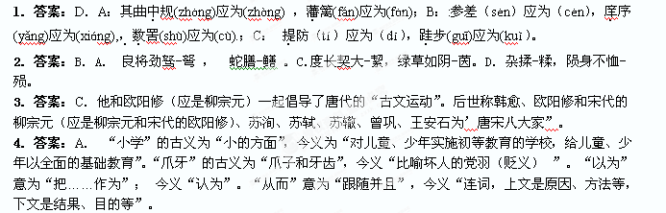
高一年级语文试题答案
5．答案：A。
6．答案：B（”千呼万唤”比喻急切盼望；正确）。A．“青出于蓝胜于蓝”比喻学生超过老师，后人胜过前人，不能用于指地方经济的迅速发展，此处可用“后来居上”。 C．“不可同日而语”意为不能放在同一时间进行比较，形容不能相提并论，不能相比。与语境的“今天”矛盾。D．”器宇轩昂”形容人气质、风度出众，不同一般。用错对象。
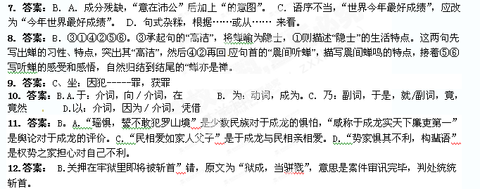译文：
于成龙，字北溟，山西永宁人。顺治十八年，被任命为广西罗城知县。罗城县处在万山之中，流行瘴气瘟疫，民风粗犷凶悍。又正处于战争之后，遗地荒草荆棘，县城中仅有六家居民，县城也没有城墙和官署。于成龙到任以后召集官吏百姓安抚他们，明确保甲制度。有强盗出现，就立即抓捕治理，向上级请示，审判清楚后就处决，百姓安居乐业，全力耕作土地。于成龙和百姓相亲相爱如同家人和父子一样。他向上级写文书请求放宽徭役制度，又兴建学舍，创立养济院，凡是应当兴办和去除的事情，都按次序一件一件实行，全县治理得很好。总督卢兴祖等人以政绩“卓异”为理由把他推荐给朝廷。康熙六年，于成龙升任四川合州知州。四川在大乱之后，合州剩下的百姓只有一百多人，可是赋税和劳役却很繁重。于成龙请求革除旧弊，招揽百姓开垦荒地，借给百姓耕牛和种子，满一个月后，户口增加到上千。又升任湖广黄冈的知州，官署设在岐亭，他曾经到村落中去微行私访，遍访民间隐情，遇到盗贼以及其他可疑案件，就按其踪迹抓到案犯，百姓非常惊叹佩服。
康熙十三年，代理武昌知府。吴三桂进犯湖南，朝廷军队正进攻岳州时，有公文命令于成龙修造浮桥渡过军队，浮桥刚修造好，山洪暴发，浮桥被冲塌了，于成龙获罪被免除了官职。
康熙十七年，迁官为福建按察使。有百姓因为与海外有来往而获罪，株连了几千人，案件审讯完毕，判处统统斩首。于成龙写信告诉康亲王杰，认为所株连的多是平民，应该查清以后释放他们。康亲王平素很敬重于成龙，就全部答应了他的请求。康熙十九年被提拔为直隶巡抚。宣化以前有因被洪水冲上泥沙覆盖的田地一千八百顷，前任长官金世德请求免除田赋，没有得到批准，成为百姓的负担。于成龙又上奏章请求，朝廷听从了。又因为这地方夏秋两季节屡次遭受灾害，请求朝廷赈灾。又另外写奏章弹劾青县知县赵履谦贪污，赵履谦被按律惩治。
康熙二十年，进京朝觐，回答皇帝垂问，皇上褒奖他是“清官第一”。又说他弹劾赵履谦很恰当，于成龙回答说：“赵履谦有了过错却不改正，我不得已才弹劾他。”皇上说“处理政务应该懂得大体，小处明白不值得提倡。做人贵在始终如一，你可一定要自勉呀！”随着赏赐给他国库银一千两，皇帝自己乘坐的骏马一匹，还做诗表达对他的褒扬和恩宠，并命令户部派官员协助于成龙赈济宣化等地的饥民。不久，升任江南江西总督。于成龙到了江南，自己衣食住行很简陋，每天只吃糙米和蔬菜。在那里几个月后，政令教化使江南民风大改变。权势之家担心对自己不利，就编造出一些流言蜚语。
康熙二十三年，朝廷命令于成龙兼管两地巡抚的政事。不久，在任上去世。
于成龙历任各种官职从未带过家属，他去世的时候，将军、都统以及幕僚属吏入内检点遗物，竹箱内只有一身丝绸棉袍，床头盐制豆豉和一些日常用具罢了。百姓听到噩耗，罢市，很多人聚在一起痛哭，家里绘制他的画像祭祀他。皇帝赏赐公祭安葬的礼遇，谥号为清端。内阁学士锡住勘察海疆回到京城，皇上询问于成龙为官的情况，锡住回奏说他很清廉，只是因为轻信别人，有时候被下属欺骗。皇上说：“于成龙在江南作总督，有人说他改变了朴素之风，等他死后，才知道他始终很廉洁，被百姓称赞。大概因为秉性梗直，那些不肖之徒带着私仇以谗言陷害他，才编造出这样的话罢了。当官像于成龙一样的人，能有几个呀？”
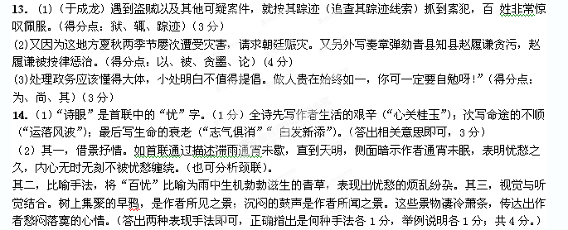15．答案：砯崖转石万壑雷 同是天涯沦落人 颁白者不负戴于道路矣 非蛇鳝之穴无可寄托者 为天下笑者 术业有专攻 暮霭沉沉楚天阔 樯橹灰飞烟灭 封狼居胥 莫道不销魂
16．答案：B（原因解释错）（2分）C（“从一个侧面反映了农村社会面貌的巨大变化”表述错）（2分）。17．小说题目运用了一语双关的手法（1分），表面上是指张摆渡和柳摆渡撑船渡人（或：用船把人或物载过河）（1分），其深刻含义是指张摆渡用后半生的种种努力，进行灵魂的自我救赎与解脱。（2分）（意思对即可）
18．①自私狭隘，缺乏公平竞争意识：为争生意，竟然用不光彩的手段，制造沉船事故，挤走了柳摆渡；
②良知未泯，对自己的错误能深刻反省并补救：做错事后，一直愧疚，良心不安，其孤独和固守其实是一种良心的拷问和灵魂的救赎；
③勤劳吃苦，有生活理想：不仅摆渡，还网鱼，用辛勤劳动供出了一个大学生。
（每点2分，意合即可）
19．观点一：应该把秘密说出来。①张摆渡多年来一直愧疚，良心不安，背着沉重的思想包袱，说出来是一种解脱；②事情已过去多年，说出来柳摆渡也不会责怪并找他的麻烦；③说出来更能表现自己的真诚悔意和认识错误的勇气，能得到柳摆渡的谅解。
观点二：已经没必要把秘密说出来。①多年来，张摆渡为自己的错误忏悔了无数次，并努力进行自我救赎，所以，秘密说不说出来已经不那么重要了；②时间久远，事情已成历史，此时说出来确实没有什么意义；③说出来可能会让柳摆渡对张摆渡产生不好的看法，容易节外生枝。
（观点2分，具体理由每点2分，答出两点理由即可；不论持何种观点，言之成理即可。）
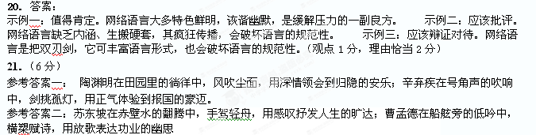22．审题立意：
1．寻找关键词，确定写作重心
立着：站立、自立、独立——不依赖、不自卑、不仰视名人、不仰仗他人、要坚强、要自信
靠着：依靠、依赖→借助外物或外力
人生、个性——材料提示的写作对象
拓展延伸：任何题目，从论述或叙述的对象角度考虑，大致均可作如下思考：
⑴个人、家庭、集体、社团、企业、国家、民族……
⑵凡人、名人、伟人、明星、不同行业的人……
⑶历史（过去）、现实、未来
⑷人类、自然、动物、植物
2．根据自我感悟，确定写作角度并明确立意
⑴ “立着”的角度：论述“立着”的内涵、意义，阐述我们为什么要“立着”，怎样才能“立着”，或叙述关于“立着”的故事、经历、见闻
立意参考：男儿当自强/自立、非“立”无以成才、个性“立”中求、成功/幸福/快乐需要“立”……
⑵ “ 靠着”的角度：在家靠父母，出门靠朋友“靠”无可厚非，适度的“靠”是智者的行为，肯定“靠”的必要，强调“靠”在人生、生活、学习、工作、事业等方面的作用、价值和意义
立意参考：① 正面角度：不“靠”不“立”、君子善假于物、成功怎能没依靠、适时/适度依靠（外力或外物）、学会“靠着”、善于“靠着”、何妨“靠着”……
② 反面角度：靠者必败、说说“靠着的一代”（“啃老族”、“官二代”、“富二代”）……
⑶ 综合角度：论述“立着”和“靠着”的关系，阐述如何正确对待“立着”和“靠着”
立意参考：“靠着”并“立着”、亦“靠”亦“立”、立者何必不靠、靠者不可不立……
范文一：
立着，却不靠着
有这样一群人，在美国，被戏称为“归巢小鸟”，在中国，名为“啃老族”；有这样一群人，在学校，品学兼优，颇得老师青睐；在家里，衣来张口，饭来伸手……面对现在社会上种种成年子女不能独立自主，还要依靠父母的现象，我想说，作为孩子，我们应该立着，却不靠着。（开门见山，提出中心论点）立着却不靠着，绝不是像攀援的凌霄花，借你的高枝炫耀自己；绝不是像顶峰上的松柏，借你的高峰来张显自己；也绝不是像飞扬的风筝，好风凭借力，送我上青天！立着却不靠着，是以同样的身份与你站在一起，根交织在地下，叶，缠绕于云里，想望想立，却从不倚靠。（化用舒婷的《致橡树》，形象解说命题“立着却不靠着”）
立着却靠着的人，永远都是长不大的小孩。每个人都是独立的个体，有属于自我发展的空间和方向，对父母的过份倚靠，只会束缚自己发展的脚步，养成好吃懒做的恶习，甚至被当作社会垃圾而淘汰。站在别人屋顶看星星的人，永远体会不到星空的浩瀚与辽阔，当别人的屋顶不再让你倚靠，当父母的肩膀老弱到再也承受不住壮年的你的倚靠时，你当如何面对生活中的逆流和荒原？（反面论证“立着却靠着”的后果）
在如今弘扬独立精神的年代，我们应该走出父母的怀抱，走出前人的树荫，走出我的人生，秀出我的风采，做一个立着，却不靠着的人。IT行业的领袖人物李泽楷，拒绝了父亲李嘉诚的种种资助，坚持白手起家，创立自己的事业，是一个立着，却不靠着的人；小巴菲特，拒绝了父亲“股神”巴菲特的帮助，凭借自己的努力，考上了斯坦福大学，并成就了一番事业，他的的确确是一个立着却不靠着的人。立，意味着顶天立地，像大树一样的笔直，像苍鹰一样直冲云霄靠着的人，就像藤蔓一样永远也领悟不到参天大树的风采。（联系现实，举例论证只有“立着并靠着”才能成就人生事业）
做一个立着却不靠着的人，先从身边一点一滴的小事做起。羊跪乳，鸦反哺，学会对鬓角渐染微霜的父母付出关心，分担辛苦；学会自己整理衣物，收拾刻意；学写作，教自己料理生活上的一些小事；学会……这一点一滴的小事可能会给你带来无穷的收获，增添对生活的领悟，帮助你成为一个立着却不靠着的人。（深入一层，论述怎样才能做到“立着却不靠着”）
立着，却不靠着！（总结强调中心论点，照应开头，呼应题目）
点评：文章开头提出问题，阐述中心论点：“我们应该立着，而不是靠着”接着分析问题，为什么要立着，却不靠着先化用舒婷的《致橡树》，形象解说题目“立着，而不靠着”；然后从反面进行论证，如果立着却靠着，其后果是不仅影响自己的发展，甚至可能被社会淘汰接着联系现实，从正面加以分析，只有“立着，而不靠着”才能成就不平凡的人生然后从解决问题的角度进行分析，怎样才能做到“立着，而不靠着”最后，总结强调中心论点，照应开头，呼应题目本文结构严谨，论证有力，是一篇规范的议论文。

